|  |
| --- |
| GESTIÓN DE ALMACENAMIENTO PERMANENTE |
| Qué es FTP? – HIT Soluciones |
| IMPLANTACIÓN DE SISTEMAS  JUAN CARLOS NAVIDAD GARCÍA |

**1. Organización de la memoria secundaria**

**1.1. ¿Quién se encarga, de que se sirve y por qué es necesaria?**

De la memoria secundaria se encarga el sistema de archivos del Sistema Operativo, sirve para que toda nuestra información esté estructurada, podamos acceder a ellos, escribir sobre ellos y eliminarlos, automatiza la gestión de la memoria gestionando el espacio libre o asignando el espacio en el dispositivo a los archivos, protege los archivos y también permite compartirlos en red.

**1.2. Funciones del gestor de archivos**

• Estructurar la información en archivos y directorios (contenedores de archivos).

o Crear y borrar archivos: permitiendo referenciar un archivo por su nombre

simbólico

o Acceso a los archivos:

▪ Leer

▪ escribir

• Automatizar la gestión de la memoria

o Asignar espacio en el dispositivo a los archivos.

o Gestionar el espacio libre disponible.

• Proteger los archivos frente a fallos del sistema

• Permitir el uso compartido de archivos

**1.3. Estructura física**

La estructura física se divide en dos tipos de organizaciones según el tipo de memoria secundaria, Organización física de la memoria DD y Organización física de la memoria SSD.

**Organización física de la memoria DD:**

* Se crea cuando se construye el disco en la fábrica. Viene determinada por cada fabricante, aunque sus características están estandarizadas.
* En los discos magnéticos el tamaño del sector es típicamente de 512 bytes, pero en los discos SSD el tamaño habitual es 4KiB

Ejemplo de estructura física de DD

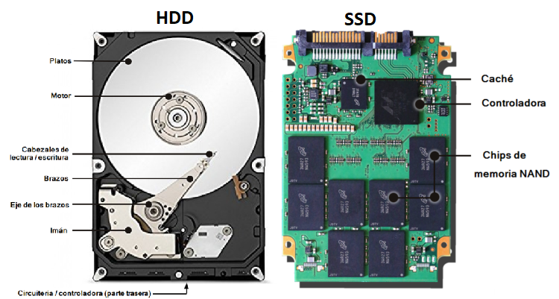

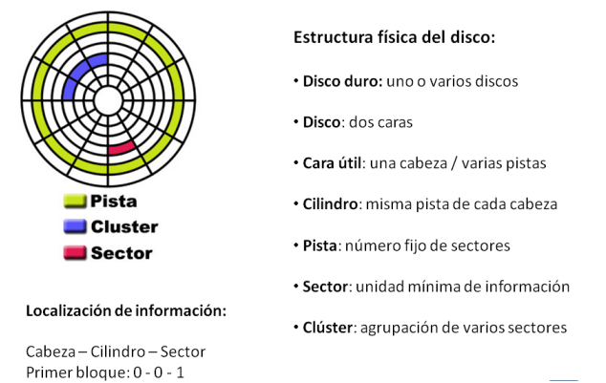

**Organización física de la memoria SDD:**

* SSD está fabricada únicamente con componentes electrónicos soldados en una placa de circuito impreso.
* Suelen disponer de una carcasa de aluminio que mejora la disipación de calor.
* Más tolerantes a las vibraciones o los golpes
* Precio por gigabyte de los SSD es muy superior al de los HDD
* Constante miniaturización o Mejora en rendimiento: Mas rápidos en lectura y escritura
* Menor probabilidad de fallo
* Generan menos calor

**1.4. Estructura lógica**

**1.4.1. Definición y función**

Los Sistemas Operativos no trabajan con unidades físicas directamente sino con entidades lógicas. Cuando un disco duro sale de fabrica no tiene ningún tipo de estructura lógica ya que el fabricante diseña un disco duro genérico, no para un SO en concreto.

**1.4.2. Formada por…**

* **La estructura lógica** se crea al formatear el Disco, permitiendo la gestión del espacio de almacenamiento y dando lugar al Sistema de archivos, además para una mejor organización (datos, SO) del espacio este se divide en partes, dando lugar a las particiones.
* **Clúster**. El Sistema operativo no trabaja con sectores sino con clúster (agrupación de sectores): cuando se crea el sistema de archivos este divide el espacio en bloques (cluster en windows) constituidos por sectores contiguos, y que son la unidad mínima que usando el sistema de archivos podremos leer o escribir.

**1.5. ¿El SO puede trabajar directamente sobre los sectores?**

No, trabaja sobre el conjunto de sectores, es decir con cluster.

**1.6. ¿Qué contiene el sector de arranque?**

El sector de arranque se encuentra en una partición activa que funciona con un programa que

presenta un pequeño menú que permite elegir qué sistema operativo se arranca.

**2. Particiones:**

**2.1. ¿Que son?**

Las particiones son divisiones lógicas del espacio del disco duro.

**2.2. ¿Para qué sirven? Ejemplo de división**

Sirven para tener diferentes estructuras de datos en las que podremos instalar sistemas operativos, instalar el gestor de arranque o incluso como separación para tener una mayor organización de tus ficheros.

Por ejemplo, si nosotros que queremos tener más de un sistema operativo en nuestro equipo y solo tenemos un disco duro, se puede crear una partición para poder instalar el otro sistema también.

**2.3. Tipos de particiones**

* **Partición primaria:** es la partición de arranque.
* **Partición extendida:** formada por múltiples particiones lógica en su interior.
* **Partición lógica:** parte o totalidad de una partición extendida con un formato especifico.

**2.4. Estilos de particiones:**

**2.4.1. Tipos**

* + **MBR (Master Boot Record – Registro de Inicio Maestro)**
* **GPT (GUID Partition Table – Tabla de Particiones GUID)**

**2.4.2. Identificación con powershell**

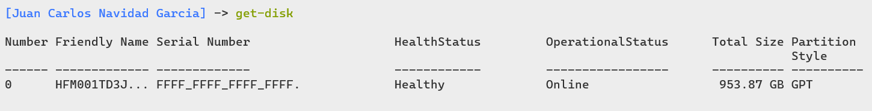

**2.4.3. Identificación mediante diskmgmt.msc**

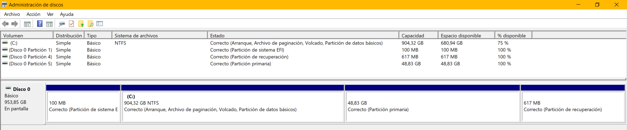

**3. Que es el firmware. Tipos. Explícalos**

El firmware es un programa grabado en una memoria del equipo y establece la lógica de más bajo nivel que controla los circuitos electrónicos del equipo.

Hay dos tipos de Firmware:

* **BIOS**: interactúa con todo el hardware y comprobar si hay algún error desconocido y que esté todo correcto. Básicamente, es la principal responsable de manejar los componentes de hardware de nuestro ordenador y asegurarse de que funcionan correctamente.
* **EFI**: **UEFI**, **Unified Extended Firmware interface**, en español **Interfaz de Firmware Extensible Unificada**, es el reemplazo de BIOS en los PC compatibles a partir de 2.012, de cara a introducir nuevas mejoras de seguridad (secure mode) y aprovechamiento de nuevas funcionalidades de los dispositivos modernos (particionado GPT entre otras) junto a una interfaz gráfica más amigable.

**4. Que hace el chip de arranque BIOS/UEFI?**

Las tareas básicas del chip CMOS de arranque (BIOS/UEFi) son:

• Comprobarse a sí mismo.

o Mostrar información sobre el tipo y versión de BIOS/UEFi y la clase, nº de núcleos e “hilos”, velocidad y cantidad de procesadores en placa.

• Comprobar el tipo, cantidad y la integridad de la memoria RAM del sistema. Comprobando también cosas como su velocidad y latencia.

• Detectar e inicializar los componentes y dispositivos presentes en el equipo: teclado, ratón, chips de red, de sonido, de USB, dispositivos de almacenamiento IDE y SATA como discos duros y unidades ópticas, SSD, etc.

• En qué modo va a trabajar con los dispositivos de almacenamiento: si va a utilizar el protocolo UEFi, o el legacy mode para ser compatible con MBR y sistemas operativos antiguos o no-Windows. • Activar otros chips CMOS secundarios, como el de la tarjeta gráfica.

• Cargar algunas configuraciones como, por ejemplo, la hora y la fecha del sistema, la configuración de los puertos serie, paralelo, USB…

• Establecer desde qué unidades puede arrancar el equipo, y en qué orden ha de

intentarlo (qué disco duro -si hubiera varios-, unidad óptica interna, floppy disk, USBpendrive, USB-unidad óptica, etc).

**5. Proceso de arranque**

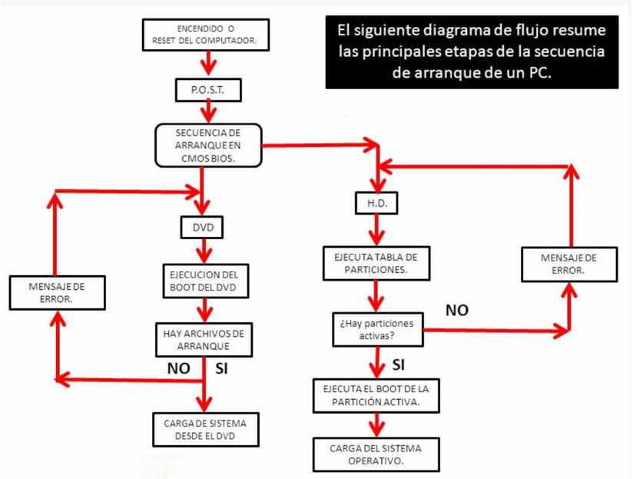

**6. Sistemas de archivos:**

**6.1. Función del sistema de archivos**

La función principal de un sistema de archivos es la administración del espacio libre del disco y asignar una organización y estructura a la información.

**6.2. Estructura Jerárquica de Windows**

El disco donde se instala Windows es correspondido con una letra de unidad, normalmente C:,

Dentro de esta se encontrarán carpetas como System32 que contiene todos los archivos del sistema, la carpeta boot que contiene los ficheros de arranque del sistema, la carpeta de archivos de programa que el mismo nombre dice lo que guarda y la carpeta user, que sería la que guarda a los usuarios con sus diferentes ficheros personales.

**6.3. Tipos de sistemas de archivos, características principales**

**Sistemas de archivos de disco**: almacenan archivos en unidades de disco conectada

directamente al ordenador:

* UNIX/Linux: ext2/4, Reiser…
* Microsoft: FAT16/32, NTFS y WINFS
* Sun Microystems: ZFS

**Sistemas de archivos en red**: sistemas que acceden a sus archivos a través de una red.

* Sistemas de archivos distribuidos
* Sistemas de archivos paralelos
* Ejemplos: AFS, AppleShare, CIFS(samba o SMB de microsoft), NSS(novel netware) o NFS

**Sistemas de archivos de propósito general**:

* CDFS: CD-ROM
* DEVFS: Sistema de archivos virtual usado por UNIX, propósito es controlar los
* archivos de dispositivos que se hallan almacenados en el directorio /dev
* SWAP: intercambio (memoria virtual Linux). Ya no se usa

**6.4. Qué sistema de archivos puede utilizar Windows 10**

Los sistemas de archivos estándar disponibles en Windows incluyen NTFS, ExATURA, UDF y FAT32, SMB.

**6.5. Qué sistema de archivos puede utilizar Ubuntu**

Los sistemas de archivos estándar disponibles en Ubuntu incluyen Grasa32, NTFS, ext, ext2, ext3, ext4, NFS, SMB.

**6.6. Sistemas de archivos más utilizados**

* FAT32
* NTFS
* EXT4
* exFAT

7. Discos

7.1. Básico

El término disco básico hace referencia a un disco que contiene particiones, como las particiones principales y las unidades lógicas, y a su vez se les da formato normalmente con un sistema de archivos para convertirse en un volumen para el almacenamiento de archivos.

7.2. Dinámico

Tienen la capacidad de crear volúmenes que abarcan varios discos (volúmenes distribuidos y seccionados) y la capacidad de crear volúmenes tolerantes a errores (volúmenes reflejados y RAID-5). Los discos dinámicos ofrecen una mayor flexibilidad para la administración de volúmenes,

dado que cada disco dinámico de un equipo almacena una réplica de la base de datos de disco dinámico

8. ¿Qué diferencia hay entre volumen, y partición y unidad y disco?

Una unidad de disco duro es el componente en hardware donde se almacena todo su contenido digital.

Un volumen es un trozo de disco. No contiene necesariamente un sistema de archivos y es posible que no esté formateado para almacenar datos.

En cambio, una partición es sólo una parte de un disco con un tamaño específico, que se establece en el momento de la creación.

1. Como se nombran las particiones en Windows

Las particiones se nombran mediante etiquetas de unidad siempre y cuando tengan formato, por ejemplo, C:

2. ¿Cuántas particiones son necesarias para la instalación de Windows 10?

Windows 10 crea 4 particiones: recuperación, EFI, Microsoft Reserved (MSR) y la partición del sistema Windows.

3. ¿Podemos utilizar un disco sin particionar?

El espacio no asignado en un disco no es una partición, por lo que no puede tener un sistema de archivos y a su vez, no se podría utilizar.

4. ¿Puede haber particiones sin SO?

Si, con un sistema de archivos que nos permita guardar e interactuar con toda la información que queramos incluir en su interior.

5. ¿Cuáles son las razones para particionar un disco?

Si no haces mínimo una partición al disco, obviamente no podrás utilizarlo como ya se ha explicado en el ejercicio 3. Y para que queremos un disco si no podemos utilizarlo.

6. ¿Qué partición no tiene asignada una letra de unidad?

La partición de tipo extendida no tiene letra de unidad, ya que es un conjunto de particiones lógicas, las cuales, si tienen letra de unidad, ya que contienen formato.

7. ¿Pueden todas las particiones ser activas? ¿por qué? Si es no ¿Cuáles serían?

Obviamente no pueden ser todas activas, las particiones primarias activas solamente contienen el sistema de arranque del dispositivo, y como no pueden haber más de un gestor de arranque en el dispositivo, solamente puede existir una partición primaria activa.

8. ¿Es obligatorio tener una partición activa para poder inicializar un sistema?

¿por qué?

Si, es obligatoria la partición primaria activa con el gestor de arranque para que el sistema operativo pueda arrancar con normalidad.

9. ¿Puede ser cualquier partición activa? ¿por qué?

No, la partición del sistema debe ser una partición principal que se haya marcado como activa con fines de inicio.

10. ¿Puede haber dos particiones activas en un sistema? ¿por qué?

Al igual que la pregunta siete, no, no pueden haber más de una partición activa en un mismo disco. Ya que al contener el gestor de arranque del/ de los sistemas, si hay más de uno habría conflicto.

11. Características de la partición Special System Reserved

Una partición reservada de Microsoft ( MSR ) es una partición de un dispositivo de almacenamiento de datos , que se crea para reservar una parte del espacio en disco para un posible uso posterior por parte de un sistema operativo Windows instalado en una partición separada. No se almacenan datos significativos dentro del MSR; aunque del MSR, se pueden tomar fragmentos para la creación de nuevas particiones, que a su vez pueden contener estructuras de datos.

12. ¿Como accedemos al administrador de discos de Windows?

Presionamos Windows + r. En la ventana que te aparecerá escribe diskmgmt.msc y presiona enter.

También se puede acceder buscando Administrador de Discos desde el menú de Inicio de Windows.

Otra opción es hacer click derecho sobre el icono del Menú de inicio de Windows y en la cinta de opciones aparecerá el Administrador de Discos.

13. ¿Para qué sirve la utilidad diskmgmt.msc?

El Administrador de Discos te permite ver y gestionar las unidades de almacenamiento instaladas y crear, cambiar o eliminar las particiones que maneja el sistema.

14. ¿Para qué sirve diskpart? Ejecutala

El intérprete de comandos diskpart ayuda a administrar las unidades del equipo (discos, particiones, volúmenes o discos duros virtuales).

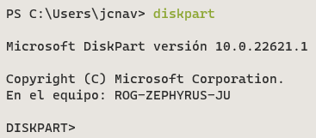

15. Busca en Internet comandos para manejarla

• Listar discos

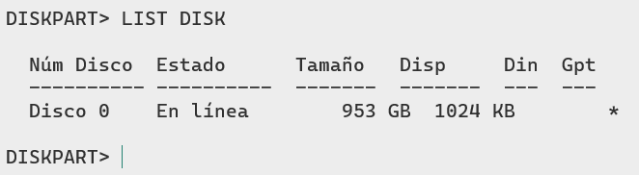

* Listar volúmenes

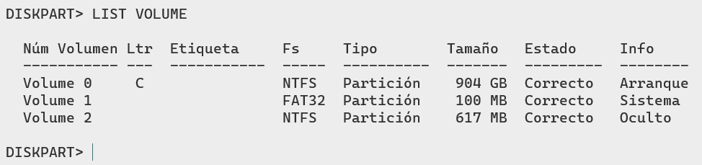

• Listar discos virtuales

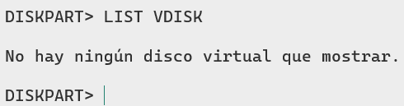

16. ¿Para qué sirve Gparted?

Gparted es un software editor de particiones con interfaz gráfica para crear, eliminar, mover y redimensionar particiones de discos duros.